操作系统实验- Linux上机指导

- 实验要求目的
- 了解使用Linux操作系统，熟悉Linux桌面环境（GNOME/KDE），掌握基本操作
- 学习常用的Shell命令的使用和Shell脚本编写
- 学会使用vi编辑器进行文档编辑
- 学习Linux系统文件与目录管理
- 学习Linux系统监视与进程管理
- 学习Linux下程序编辑，编译和执行

- 实验环境
- 桌面云平台
- 操作系统：Ubuntu14.04

- 实验步骤
- 认识Linux桌面环境（GNOME）
1.1 了解常用快捷键
Ctrl+Alt+T 打开终端
Tab+Alt 窗口切换
Crtl+H 显示隐藏文件
…
  - 使用桌面环境创建文件夹和文件,并使用gedit进行编辑
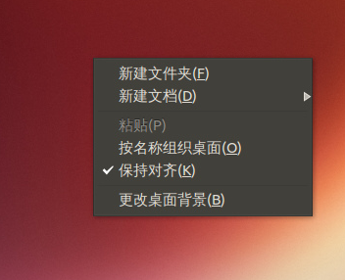
  - 使用FireFox浏览网页
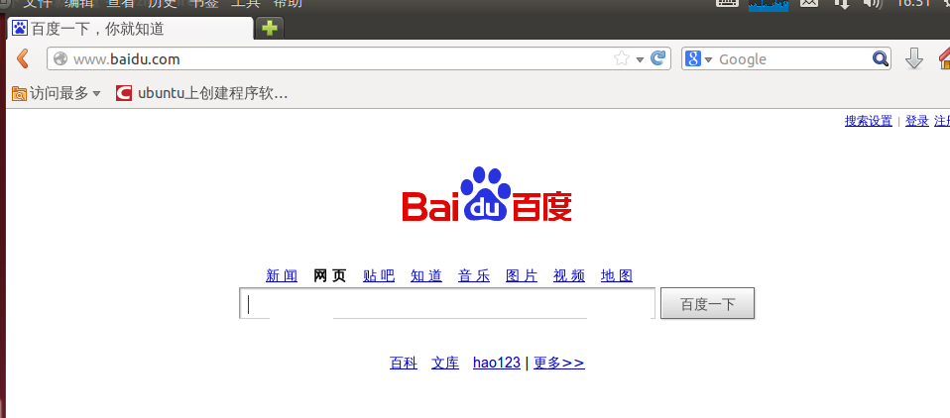
  - 下载使用Eclipse等IDE
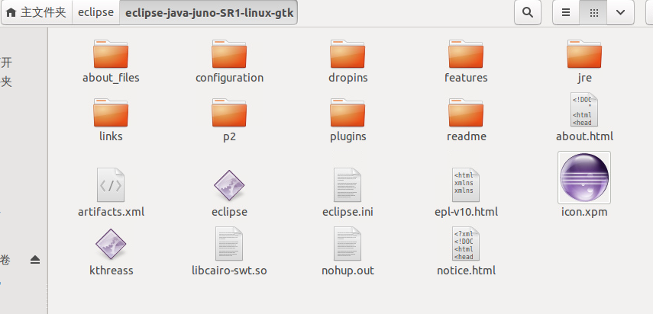

- 常用Shell命令的使用
2.1 实验任务：
- 在root下创建一个目录mydir
（2） 复制文件/etc/inittab到mydir目录下
（3）在mydir目录下创建文件mydoc
（4）删除mydir目录
（5）统计文件/etc/inittab的字符数和行数
（6）用列表方式显示etc目录下的所有文件
（7）用cat、more、less、head、tail查看文件/etc/inittab
（8）用find命令查找命令useradd在系统的什么位置 which useradd。
（9）用grep命令查找etc目录下含有字符串“wl0505”的文件有哪些，并记录 find /etc | grep wl0505 *(查找/etc目录下所有文件是否包含wl0505字符串）
（10）用date查看系统时间,把系统时间改为2007年9月19号14点20分。date 091914202007
（11）用命令history查看本用户在本机上进行过的操作。
（12）将/etc/fstab文件复制到主目录下,用ls –l查看主目录下的fstab的详细信息,并记录
（13）请用uname命令查看系统的信息，包括系统的内核、内核名、主机名。
常用参数如下：
-a ：显示系统所有相关信息
-s ：显示内核名称
-n ：显示主机名称
-r ：显示内核发行版本号
-v ：显示内核版本
-m ：显示计算机硬件架构
-p ：显示主机处理器类型
-i ：显示硬件平台
-o ：显示操作系统名称
（14）请用free命令查看当前系统内存的使用情况，并请记录。
（15）请用uptime命令查看系统已运行的时间，并请记录。
（16）请用finger命令查看用户信息或查看默认的用户环境。
yum install finger
Sudo apt install finger
- 请用hostname命令设置系统的主机名为osname。
hostnamectl set-hostname osname
部分常用命令的列表
命令动词 | 简要说明
cd directory | 进入指定的目录
cd .. | 进入上一级的目录
cp file1 file2 | 拷贝文件
ls [directory] | 查看指定目录文件
ls –l | 查看指定文件的详细信息
mkdir new_directory | 创建一个新的目录
more file | 查看文件的内容
rm file | 删除一个文件
rm –r directory | 删除一个目录
Kill | 杀死进程
ps | 查看进程

相关命令详情请自行查询。

- Vi 编辑器的使用
3.1 vi编辑器基本教程
vi有两种基本工作模式，文本输入模式和命令模式
- 进入与退出
要进入vi可以直接在系统提示字符$下键入vi [文件名]，然后键入回车。vi可以自动帮我们进入所要编辑的文档或是开启一个新文档。
要离开vi可以在命令模式下输入: q。要切换到命令模式下则是用[ESC]键
vi的退出命令包括：
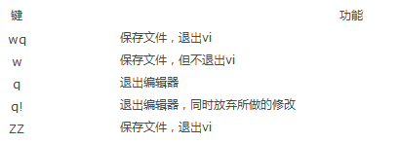
- vi输入模式
要如何输入资料呢？有好几个命令可以进入输入模式：
1.添加文本
a 从光标所在位置后面开始增加资料，光标后的资料随新增资料而向后移动。
A 从光标所在行的最后面的地方开始增加资料。
2.插入正文
i 从光标所在位置前面开始插入资料，光标后的资料随新增资料而向后移动。
I 从光标所在行的第一个非空白字符前面开始插入资料。
3.增添新行
o 在光标所在行下新增一行并进入输入模式。
O 在光标所在行上方新增一行并进入输入模式。
- 文本删除与修改
何谓编辑？在这里我们认为是文字的增加、修改以及删除，甚至包括文字块的移动、复制等等。这里先介绍 vi 的如何做删除与修改。
注意：在 vi 的原始概念里，输入和编辑是两回事。编辑是在命令模式下操作的，是先利用命令移动光标来定位要进行编辑的地方，然后才下命令做编辑的。

x 删除光标所在字符
dd 删除光标所在的行
r 替换当前光标所在字符
R 从当前光标的位置开始替换字符，并且使vi进入文本输入模式
s 删除光标所在字符，并进入输入模式
S 删除光标所在的行，并进入输入模式
u 放弃最近的修改
U 放弃对当前行的所有修改

  - 实验任务
- 用vi编辑器，输入下面一段程序。程序名为score.c
#include <stdio.h>
int main ()
{
int score;
printf("insert score:”);
scanf("%d",&score);
if (score>=90)
printf("excellent \n ");
else if (score>=90)
printf("good\n ");
else if (score>=70)
printf("average \n");
else if (score>=60)
printf("pass\n");
else
printf("fail\n ");
}

- Shell脚本编写
4.1 Shell教程
在进行linux测试时编写脚本是必不可少的，Shell脚本的名称可以随便定义，也不要什么后缀名，例如可以写abc，smartzip这类名称，运行时只要键入
./smartzip就能运行脚本了。

程序必须以下面的行开始（必须方在文件的第一行）：

#!/bin/sh
符号#!用来告诉系统它后面的参数是用来执行该文件的程序。在这个例子中我们使用/bin/sh来执行程序。
当编辑好脚本时，如果要执行该脚本，还必须使其可执行。
要使脚本可执行：
chmod +x filename
然后，可以通过输入： ./filename 来执行脚本。
在shell脚本中可以使用三类命令：
（1）Unix命令
常用命令语法及功能
echo "some text": 将文字内容打印在屏幕上
ls: 文件列表
wc –l filewc -w filewc -c file: 计算文件行数计算文件中的单词数计算文件中的字符数
cp sourcefile destfile: 文件拷贝
mv oldname newname : 重命名文件或移动文件
rm file: 删除文件
grep 'pattern' file: 在文件内搜索字符串比如：grep 'searchstring' file.txt
（2）
管道 (|) 将一个命令的输出作为另外一个命令的输入。
grep "hello" file.txt | wc -l
在file.txt中搜索包含有”hello”的行并计算其行数。
在这里grep命令的输出作为wc命令的输入。可以使用多个命令。
重定向：将命令的结果输出到文件，而不是标准输出（屏幕）。
> 写入文件并覆盖旧文件
>> 加到文件的尾部，保留旧文件内容。
反短斜线
使用反短斜线可以将一个命令的输出作为另外一个命令的一个命令行参数。
find . -mtime -1 -type f –print
用来查找过去24小时（-mtime -2 则表示过去48小时）内修改过的文件。
如果想将所查找到的文件打包，可以使用以下脚本：
#!bin/sh tar -zcvf lastmod.tar.gz `find . -mtime -1 -type f -print`
vi test
test内容如下：
#!/bin/sh
mkdir TL
cd /TL
tar -zcvf test.tar.gz `find . -mtime -1 -type f -print`
ls
tar -zxvf test.tar.gz
ls
wc -l score.c >> 1
wc -c score.c >> 1
grep else score.c |wc -l >> 1
rm score.c
echo "done"

4.2 实验任务
a. 在用户主目录下用vi 新建文件myls，文件内容为：pwd;ls –al，然后存盘退出;在命令提示符下输入./myls，看是否能正常运行。
b. 使用Shell脚本编写一个程序，程序包括创建文件夹，复制文件，解压文件删除文件等。
vi test
test内容如下：
mkdir TL
cp /etc/fstab TL
cd TL
tar -zcvf test.tar.gz ~/myls ~/score.c
ls
tar -zxvf test.tar.gz
ls
wc -l root/score.c >> root/score.c
wc -c root/score.c >> root/score.c
grep else root/score.c |wc -l >> root/score.c
rm test.tar.gz
echo "done"

- 学习Linux文件系统与目录管理
5.1 实验任务
a．熟练使用mkdir等Shell命令创建目录，查看文件信息等
c．使用Shell命令对创建的文件夹进行压缩和解压缩操作。
- 尝试使用mount命令手动挂载和卸载U盘。
查看挂载设备：fdisk -l
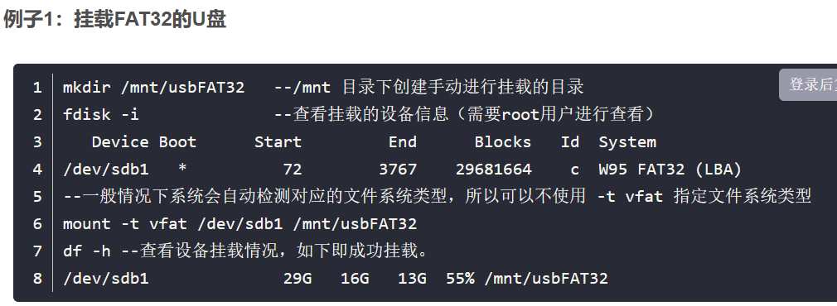
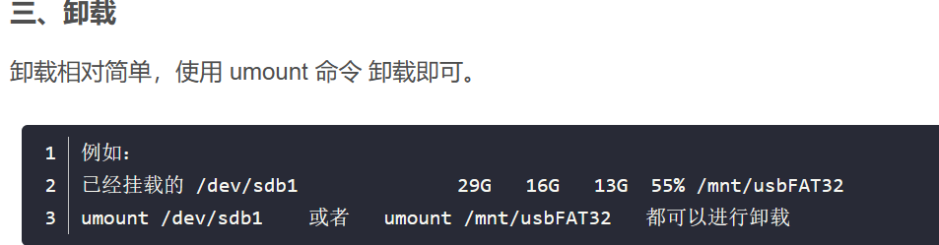

- 学习Linux系统监视与进程管理
  - 实验任务
- 运行命令#vi hi &，然后用ps命令看vi的进程编号，用命令kill将该进程终止，再用ps命令查看，刚才的vi进程是否还在。kill -9 4179
- 显示所有进程，并尝试多种参数，观察执行结果的异同。#ps –A、#ps -e、#ps a、#ps c、#ps e、#ps u、#ps x、#ps s、#ps –N、#ps –aux
- 显示登录到系统的用户情况，#w –u、#w -s、#w –f、#w –V、#w –h、#w root
- 显示登录、注销、系统启动和系统关闭的历史记录
- 用top命令进行系统的监视，分别执行“M”、“T”、“P”看显示的内容有什么不同，用“k”结束“top”进程，结果如何（退出top）。
M 根据驻留内存大小进行排序。
P 根据CPU使用百分比大小进行排序。
T 根据时间/累计时间进行排序。
k 终止一个进程。系统将提示用户输入需要终止的进程PID，以及需要发送给该进程什么样的信号。一般的终止进程可以使用15信号；如果不能正常结束那就使用信号9强制结束该进程。默认值是信号15。在安全模式中此命令被屏蔽。
输入ctrl+c之后就显示界面，说明top命令停止了

- 查看系统内存和虚拟内存的使用情况

- 学习Linux下程序编辑，编译和执行
  - 基本教程
- C与C++程序
- 在vi或gedit中编写相应源代码
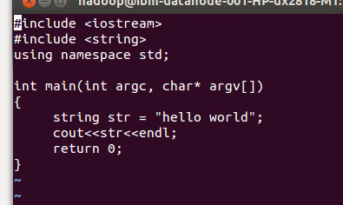
- 编译相应程序
在Linux下可以使用gcc编译器编译C，使用g++编译器编译C++
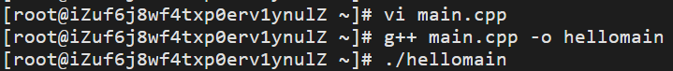
如果系统中没有相应的编译器，需要进行安装，在Ubuntu中可以使用
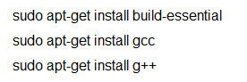
yum install g++
安装相应编译器。
以C++为例：
编译main.cpp命令是：
g++ main.cpp -o hellomain
生成可执行文件，hellomain
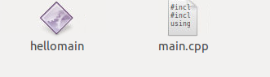
- 运行程序
在终端中输入：./ hellomain
获得结果：

